Ремонт офиса «под себя». Инструкция, чтобы не намудрить с налогами

Арендатор вправе договориться с собственником и самостоятельно провести в помещении ремонт. Как безопасно списать эти расходы в налоговом учете? Платить ли после ремонта налог на имущество? Начислять ли НДС, если договор аренды закончился и компания возвращает улучшенную недвижимость арендодателю? Ответы на эти вопросы найдете в инструкции Олега Мясникова, практикующего налогового юриста, к. ю. н.

Проверьте договор аренды
Прежде чем приступать к ремонтным работам, стоит перечитать, что закреплено в договоре с арендодателем. По общему правилу, когда арендатор произвел за свой счет и с согласия арендодателя так называемые неотделимые улучшения, он имеет право получить возмещение их стоимости (п. 2 ст. 623 ГК). Однако в договоре аренды могут быть зафиксированы и другие правила (письмо Минфина от 12.07.2022 № 03-03-06/1/66913). При необходимости внесите поправки в договор. Варианты формулировок смотрите ниже.

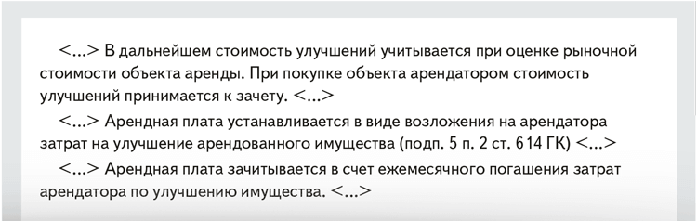
Согласуйте с арендодателем планируемые работы. Получите от него письменное согласие на выполнение работ, к примеру на перепланировку или переоборудование помещений.

Определитесь с амортизацией и налогом на имущество
Арендатор вправе амортизировать неотделимые улучшения, только если арендодатель их одобрил, но не компенсирует расходы. Если компенсирует — переходите к следующему разделу.
Амортизировать неотделимые улучшения вы вправе в течение срока действия договора аренды. Когда срок договора истек, начисление амортизации остановите (определение Верховного суда от 04.04.2022 № 304-ЭС22-2958). Даже если улучшения до конца не самортизированы.
При прекращении аренды рискованно списывать в расходы оставшуюся стоимость капитальных вложений. Например, одна компания учла остаток во внереализационных расходах, но налоговики посчитали это неправомерным, судьи согласились (постановление Арбитражного суда Уральского округа от 23.11.2021 по делу № А76-8895/2019).
Если продолжаете пользоваться имуществом после истечения срока договора и арендодатель не против, договор считается возобновленным на тех же условиях и на неопределенный срок (п. 2 ст. 621 ГК). В такой ситуации можно начислять амортизацию по неотделимым улучшениям и дальше (письмо Минфина от 13.07.2023 № 03-03-06/2/65824).
С налогом на имущество все прозрачно. Поскольку арендатор учитывает улучшения как основное средство, то платит с них налог на имущество (письмо Минфина от 07.11.2024 № 03-03-06/1/109635).

На заметку

Как быть с затратами на текущий ремонт арендованного офиса
Амортизируют только неотделимые улучшения, которые носят капитальный характер. Речь идет о реконструкции, модернизации, техническом перевооружении имущества (письмо Минфина от 07.11.2024 № 03-03-06/1/109635). Если затраты направлены на текущее поддержание имущества в рабочем состоянии, то учитывайте их единовременно как расходы на ремонт на основании статьи 260 НК (письмо Минфина от 07.10.2024 № 03-03-06/1/96758).

Отразите доход и расход при получении компенсации
Если договор предусматривает компенсацию от арендодателя за улучшение офиса, амортизировать имущество вы не вправе. В этом случае действия такие.
Возмещение, полученное от арендодателя, учитывайте в налоговом учете как доход (ст. 248 НК). Также отразите затраты, связанные с выполнением работ для арендодателя (письмо Минфина от 05.04.2017 № 03-03-06/1/20242). Не важно, когда по договору арендодатель возмещает расходы: по окончании работ или после окончания договора аренды (п. 1 ст. 249 НК).
Допустим, арендодатель возместил затраты на неотделимые улучшения частично. Тогда невозмещенную часть спишите через амортизацию, а возмещенную — по схеме ниже.
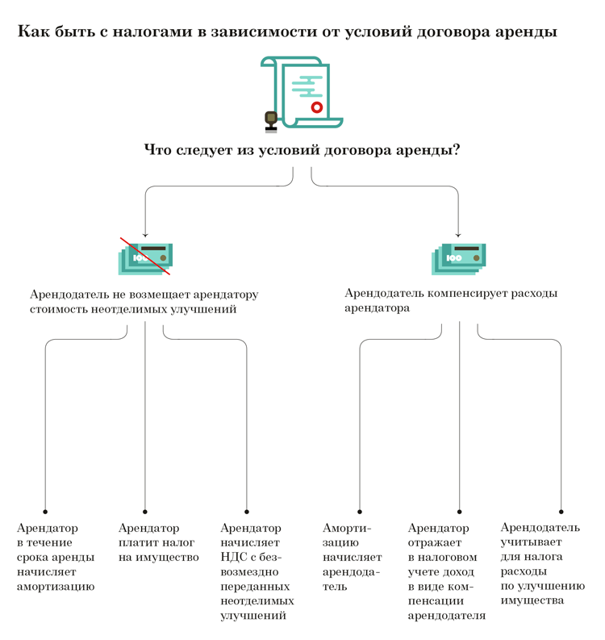

Начислите НДС
При передаче арендодателю неотделимых улучшений необходимо рассчитать НДС. Не важно, возместил арендодатель вам стоимость неотделимых улучшений или вы передали ему улучшения безвозмездно (подп. 1 п. 1 ст. 146 НК, письмо Минфина от 07.11.2024 № 03-03-06/1/109635, определение Верховного суда от 20.04.2022 № 310-ЭС22-4271). Но вы сможете принять к вычету налог, который перечислили при оплате за стройматериалы и за работу подрядчиков (подп. 1 п. 2 ст. 171 НК). Правда, с вычетом возможен подвох.

Пример. Когда вычет НДС под угрозой
Компания арендовала у государственного унитарного предприятия (ГУП) помещение и установила там систему отопления. Арендодатель не был против, но расходы арендатору не компенсировал. Компания учла входной НДС по затратам, связанным с установкой системы отопления, — 25 000 руб.
Впоследствии договор аренды стороны расторгли. Так как унитарное предприятие не возместило затраты, арендатор передал их безвозмездно. НДС компания не начислила, поскольку безвозмездная передача ГУП не облагается налогом (подп. 5 п. 2 ст. 146 НК). Компания не имела права на вычет. Ведь если возврат помещения с улучшениями не облагается НДС, то нельзя принять к вычету налог по расходам на создание таких улучшений.

На заметку

Безопасно ли применять амортизационную премию по неотделимым улучшениям
Арендатор, применивший амортизационную премию, рискует получить претензии от налоговиков. По мнению Минфина, амортизационная премия арендатору недоступна (письмо от 03.09.2021 № 03-03-06/1/71391). Однако у компании есть шанс доказать обратное в суде (определение Верховного суда от 09.09.2014 № 305-КГ14-1382).

Журнал «Главбух» №4, 2025

